BENVENUTI UTENTI IN UN UFFICIO PREPOSTO ALLA TUTELA DELLA SICUREZZA E SALUTE DEI LAVORATORI, MA CHE NON TUTELA LA SALUTE DEL PROPRIO PERSONALE.

SCUSATECI PER IL FREDDO, LO CONDIVIDERETE (SOLTANTO PER POCO) CON NOI LAVORATORI.

L’IMPIANTO DI RISCALDAMENTO È, DA ANNI, MAL O NON FUNZIONANTE, ATTUALMENTE NON FUNZIONA DAL 20 GENNAIO 2009.

In un igloo di media grandezza la presenza di 3 persone è sufficiente per riscaldare l'ambiente di diversi gradi, se poi si accende un fuoco la temperatura interna può raggiungere tranquillamente i 17°c mentre fuori si viaggia sui - 40°c.

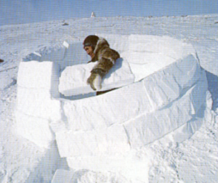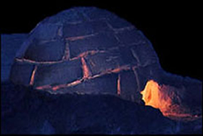

R.d.B. - RAPPRESENTANZE SINDACALI DI BASE
C.U.B. - CONFEDERAZIONE UNITARIA DI BASE
Federazione Regionale Puglia

